**UNIVERSIDAD NACIONAL DE TRUJILLO**

**FACULTAD DE INGENIERÍA QUIMICA**

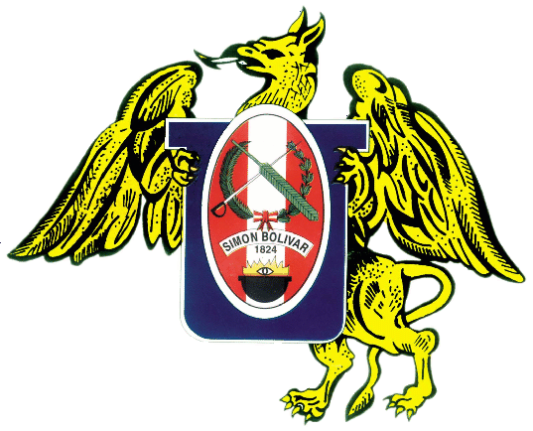ESCUELA ACADÉMICO PROFESIONAL DE INGENIERÍA QUIÍMICA

**INFORME DE PRÁCTICAS PROFESIONALES REALIZADAS EN LA EMPRESA PESQUERA CFG INVESTMENT – COPEINCA DURANTE EL PERIODO DE DICIEMBRE 2019 A DICIEMBRE 2020 EN PUERTO MALABRIGO**

**PARA OPTAR EL TITULO DE:**

**INGENIERO QUÍMICO**

**Autor:**

**Br. Corcuera Vega Norka Sara**

**Asesor:**

**TRUJILLO – PERÚ**

**2024**

**AGRADECIMIENTO**

Xvbvnbfffffffffffffffffffffffffffffffffffffffffffffffffffffffffffffffffffffffffffffffffffffffffffffffffffffffffffffff

**SUMARIO**

DGGGGGGGGGGGGGGGGGGGGGGGGGGGGGGGGGGGGGGGGGGGGGGGGGGGGGGGGGGG

**INDICE**

cvncn

**INTRODUCCIÓN**

En el presente informe el objetivo es dar a conocer los conocimientos aprendidos en el centro de prácticas profesional y la contribución a la empresa como practicante profesional.

Las prácticas profesionales fueron realizadas en la Corporación pesquera CFG Investment-Copeinca por un periodo de 12 meses en la cual estuve desempeñando mis funciones en el área de Aseguramiento de la Calidad en el laboratorio de CFG Investment, en el cual aplique mis conocimientos adquiridos durante mi etapa universitaria y donde me dieron una visión más amplia de mi carrera y donde pude desarrollar varias habilidades de gestión, capacidades de liderazgo, conocimientos y un gran compromiso con el cumplimiento de metas y la mejora continua.

En primer lugar, se dará información detallada sobre la importancia del sector pesquero en el país, dando a conocer conceptos utilizadas en el sector pesquero y como ha sido su evolución en el tiempo.

En segundo lugar, se dará una descripción de la empresa en el sector y como se encuentra posicionada, se conocerá cuáles son sus objetivos como corporación, el proceso productivo en la Planta Chicama y cuáles son las funciones en el Área de Calidad.

Posteriormente, se dará a conocer las funciones encomendadas durante el tiempo de prácticas realizadas en el área de calidad, los aportes hechos al área y los logros obtenidos.

Finalmente se realizará las conclusiones y recomendaciones basados en las funciones y trabajos encomendados, lo aprendido y observado en la empresa CFG Investment-Copeinca.

1. **MARCO TEORICO**
   1. **ANTECEDENTES**

A principios de la década de 1950, se inició la producción de harina de pescado en Perú. Durante la década de 1950 comenzó el "boom de la pesca peruana", los desembarques aumentaron de 1200 toneladas en 1951 a más de 3 millones de toneladas en 1960. Durante la década de 1960, la flota pesquera creció con creces (Laws, 1997). En 1970, los desembarques alcanzaron los 12,3 millones de toneladas. En 1972, la industria se vio afectada por El Niño particularmente fuerte. Este fenómeno junto con la sobrepesca produjo el colapso de la anchoveta peruana (Hilborn y Walters, 1992). Como consecuencia, el gobierno militar decidió nacionalizar la industria. En 1973, la empresa estatal Pesca-Perú, decidió reducir la capacidad de pesca y procesamiento y prohibir la construcción o renovación de embarcaciones pesqueras (Laws, 1997). En 1975 se privatizó la flota, mientras que las plantas permanecieron bajo control estatal. El stock de anchoveta aparentemente comenzó a recuperarse en 1981, pero fue afectado nuevamente por un devastador Niño en 1982-1983 (Hilborn y Walters, 1992). En consecuencia, la población de anchoveta se vio seriamente deprimida. Los desembarques cayeron a 22.298 toneladas. **(2)**

Una nueva administración (1990-1995 y 1995-2000) introdujo políticas económicas neoliberales y se privatizaron las plantas de procesamiento. Como resultado, la capacidad de la flota pelágica experimentó una rápida expansión (Aguilar et al., 2000). **(2)**

La fabricación de harina de pescado es una de las principales actividades productivas del país. Según Talledo (2010), en el mundo el primer país que destaca como principal exportador de harina de pescado es el Perú, también ratifica que no hay pesquería tan grande como la de Engraulis Ringens (anchoveta), llegando a volúmenes de captura de seis millones de toneladas métricas. **(1)**

El Perú cuenta con un marco regulatorio efectivo que ha llevado al ordenamiento de la industria, así como a la calidad y uso eficiente de plantas y embarcaciones, tal es así que el control gubernamental de las empresas pesqueras en el Perú es administrado por el Ministerio de la Producción y el viceministro de Pesquería. Estos son mantenidos al corriente y son aconsejadas sobre las empresas pesqueras en las aguas peruanas por el Instituto del Mar de Perú (IMARPE), el cuál conduce investigaciones acústicas para evaluar las poblaciones pesqueras dos o tres veces por año. (MINAM, 2014) **(4)**

* 1. **MATERIA PRIMA**

La anchoveta (Engraulis ringens) es una especie pelágica, de talla pequeña, que puede alcanzar hasta los 20 cm de longitud total. Su cuerpo es alargado poco comprimido, cabeza larga, el labio superior se prolonga en un hocico y sus ojos son muy grandes. Su color varía de azul oscuro a verdoso en la parte dorsal y es plateado en el vientre.

Vive en aguas moderadamente frías, con rangos que oscilan entre 16° y 23° en verano y de 14° a 18°C en invierno. La salinidad puede variar entre 34.5 y 35.1 unidades prácticas de salinidad (UPS).

La anchoveta tiene hábitos altamente gregarios formando enormes y extensos cardúmenes que, en periodos de alta disponibilidad, facilita que sus capturas sean de gran magnitud.

Este recurso es una valiosa fuente de proteína animal de alta calidad. Su alto contenido de lisina y otros aminoácidos esenciales la hacen particularmente adecuada para el complemento de dietas ricas en carbohidratos. Es rico en minerales como: potasio, hierro, fosforo y calcio. Su componente graso cuenta con una notable presencia de vitaminas A y D, constituyendo una valiosa fuente de ácidos graos muy necesarios para un adecuado desarrollo del cerebro y el cuerpo. La anchoveta, en particular es la especie que presenta los más altos contenidos de omega-3, principalmente ácidos grasos polinsaturados (EPA Y DHA)

En los últimos años, el descubrimiento que el consumo de ese tipo de ácidos grasos proporciona beneficios en fisiología humana disminuyendo los niveles de colesterol en la sangre y previniendo la ocurrencia de enfermedades cardiovascular; han hecho de que a la anchoveta se le preste un mayor interés en su utilización, ya que puede contribuir significativamente a la mejora de la calidad nutritiva del alimento y el valor biológico de la dieta, en particular cuando se trata de niños que no tienen facilidades para la digestión de carbohidratos. (Imarpe, 2012).

* 1. **DESCRIPCIÓN DE PRODUCTOS**

La harina y el aceite de pescado peruana se obtiene a partir de la “anchoveta” (Engraulis ringens), pez pelágico pequeño que habita las aguas frías de la corriente de Humboldt y se distribuye a manera de dos unidades poblacionales: stock Norte – Centro (desde Paita hasta San Juan de Marcona) y stock Sur (desde Chala hasta Chile). (PRODUCE 2012). **(4)**

Según la FAO (2016) la pesquería en el Perú provee a la industria de harina y aceite de pescado de la anchoveta, cuyos desembarques son los más grandes volúmenes de recursos pesqueros del planeta, gracias al ecosistema marino de Humboldt, que ostenta el mayor potencial mundial de recursos pelágicos. **(4)**

* + 1. **HARINA DE PESCADO**

Es un producto hidrobiológico obtenido de la reducción de la humedad y separación de la grasa presente en el pescado de las especies: Anchoveta (Engraulis ringens) y /o Anchoveta blanca (Anchoa Nasus) a través de un proceso de cocción, prensado y secado a vapor.

La harina de pescado es una fuente nutritiva rica en proteínas destinadas como insumo en formulaciones de alimentos balanceados para animales. Empleándose en la formulación de alimento balanceado para salmones, anguilas, acuicultura en general y para la alimentación de pollos, pavos, cerdos y ganado de engorde.

Los principales países destino de la harina de pescado son China, Alemania, Japón, Taiwán, Vietnam, Reino Unido, Canadá, Chile y Perú. **Colocar en enexos la ficha técnica y msds de HP haccp**

**Figura 1**

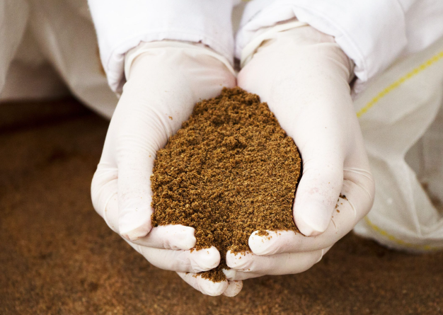*Harina de pescado*

**1.3.2 ACEITE DE PESCADO**

Es la grasa extraída del agua de bombeo empleada en el transporte de la Anchoveta (Engraulis ringens) y/o Anchoveta blanca (Anchoa Nasus). Esta grasa es extraída mediante procesos de separación físicos.

También será clasificados como aceite NCH, al proveniente de la ejecución de acción correctiva de la línea de aceite para consumo humano, de presentarse materia prima con un TBVN>60 mg/100mg al ingreso cocinas o proviene de embarcaciones que no cuentan con la habilitación de Sanipes para la pesca anchoveta para la producción de aceite para consumo humano.

El aceite crudo de pescado se utiliza principalmente como insumo en la elaboración de alimento balanceado para criaderos de peces, también es empleado como materia prima en las preparaciones de jabones, barnices resines (industria de pinturas) y la industria de la cosmetología.

Los principales países destino del aceite crudo de pescado son Noruega, Australia, Chile, Bélgica, Dinamarca y Perú. **Colocar en enexos la ficha técnica y msds de AP haccp**

**Figura 2**

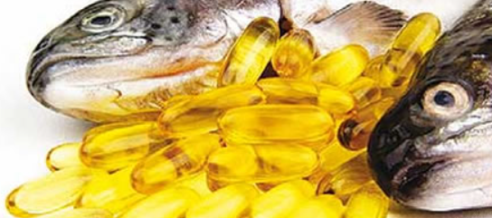*Aceite de pescado*

1. **GENERALIDADES DE LA EMPRESA**
   1. **DATOS GENERALES**

CFG-COPEINCA, con sede en Lima-Perú, es una empresa que pertenece al sector manufactura y a la industria de producción y transformación de productos de origen hidrobiológico, su actividad es la producción de harina y aceite de pescado. La compañía está involucrada, inclusive, desde el proceso de extracción de la materia prima.

* 1. **RESEÑA HISTORICA**

COPEINCA fue fundada en 1994 por la Familia Dyer y listaba en la Bolsa Noruega bajo COPEINCA ASA desde enero de 2007 (alrededor de 500 accionistas). En febrero de 2013, luego de 18 años de fundación y ocupando el segundo lugar en términos de cuota propias, el grupo chino-Pacific Andes International Holding Limited (PAIHL), con sede en Hong Kong, matriz de China Fishering Group Limited (CFGL), anunció su intención de lanzar una oferta por todas las acciones de COPEINCA, en un proceso de OPA (Oferta pública de Acciones) HOSTIL. Este grupo chino también tenía operaciones en el Perú a través de la empresa CFG Investment S.A.C., empresa con 7 años de trayectoria y que ocupaba el quinto lugar en términos de cuota. En septiembre de 2013 se consolida la compra de CFG-COPEINCA y empieza un proceso de fusión de ambas empresas peruanas.

Luego de esta compra, CFG-COPEINCA pasa a ser la primera empresa con la cuota más grande de pesca en el Perú, con el 16.7 % de participación.

Actualmente la empresa cuenta con 10 plantas en todo el litoral del Perú, cuenta con 48 embarcaciones de las cuales el 44% posee sistema de refrigeración de agua para garantizar la calidad de la materia prima. **Colocar en anexos mapa de las plantas Anexo 9 de (9)**

* 1. **CULTURA ORGANIZACIONAL**
     1. **PROPÓSITO**

Contribuir con nuestros productos en la nutrición y salud mundial de manera responsable y sostenible, nos hace sentir orgullosos.

* + 1. **VISIÓN**

Ser una empresa líder mundial e innovadora en la extracción y procesamiento sostenible de recursos hidrobiológicos.

* + 1. **MISIÓN**

Ofrecer productos de calidad diferenciada con eficiencia, responsabilidad y excelencia, protegiendo el ambiente, promoviendo el desarrollo de nuestros colaboradores y de la sociedad.

* + 1. **OBJETIVO**

El objetivo de la empresa es la extracción, producción y comercialización de harina y aceite de pescado; siendo la sostenibilidad del recurso anchoveta el eje principal para garantizar el éxito de la compañía a largo plazo.

* + 1. **VALORES CORPORATIVOS**

**Figura 3**

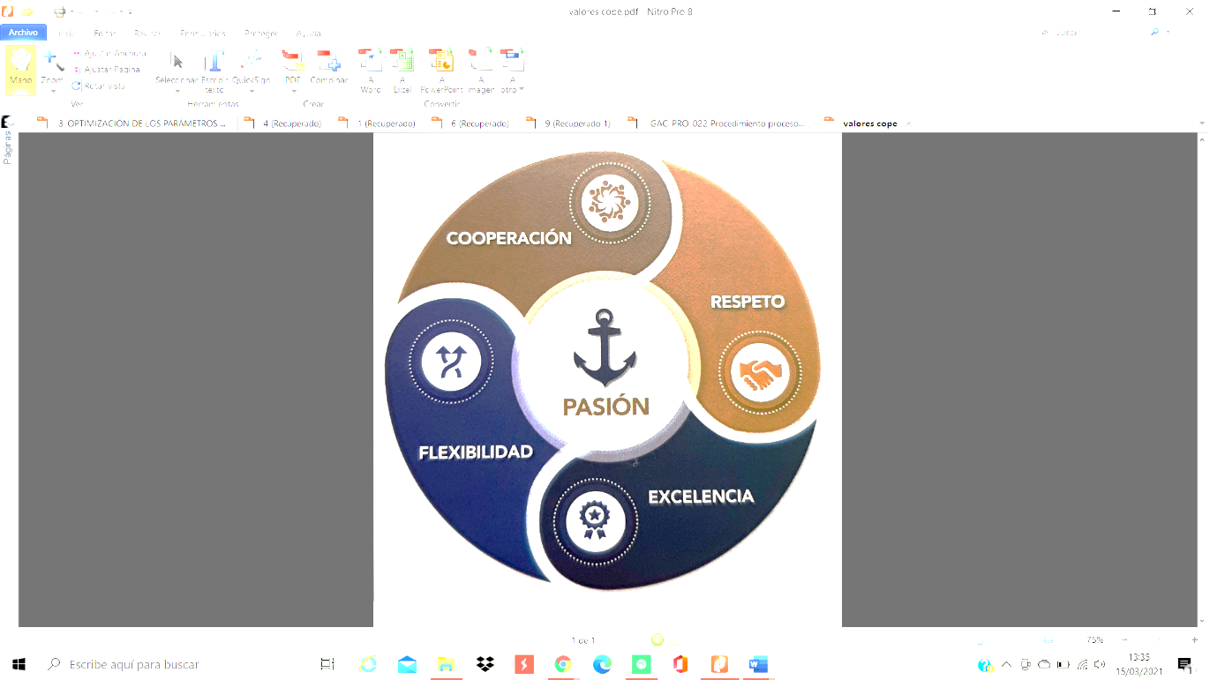*Valores Corporativos de CFG Investment-COPEINCA*

*Nota:* Recuperado del Manual del Bolsillo de CFG Investment-COPEINCA

* + - 1. **COOPERACIÓN**

Trabajamos en equipo, generando alianzas y sinergias para el logro de un propósito compartido, basándonos en la solidaridad y la corresponsabilidad.

* + - 1. **RESPETO**

Valoramos a cada persona con sus virtudes y sus diferencias, a través de un trato digno y amable, cuidando a su vez la integridad de quienes hacen parte de esta organización, el ambiente y el entorno.

* + - 1. **EXCELENCIA**

Hacemos las cosas bien y con responsabilidad, entregando resultados de calidad gracias a nuestro esfuerzo, compromiso y búsqueda de la mejora continua en la organización.

* + - 1. **FLEXIBILIDAD**

Nos adaptamos con facilidad y rapidez a las necesidades y oportunidades de la organización, de manera proactiva, mostrando apertura al cambio.

* + - 1. **PASIÓN**

Es la fuerza que nos impulsa y motiva cada día a lograr las metas propias y de la organización buscando en todo lo que hacemos.

* 1. **POLITICA INTEGRADA DE SISTEMAS DE GESTIÓN**

CFG Investment - COPEINCA, productora de harina y aceite de pescado, refleja su actuar responsable en todas sus actividades, garantizando la satisfacción de sus clientes sobre la calidad y seguridad de la carga, la salud, y la seguridad de sus colaboradores y el respeto al ambiente.

A través del cumplimiento de lineamientos basados en Normas Internacionales, nuestra empresa se compromete a mantener un Sistema de Gestión Integrado, que incluye la gestión de la Calidad, la gestión Ambiental, la gestión responsable del Recurso Pesquero, la gestión de Seguridad de la Cadena de Suministro Internacional, Seguridad y Salud en el trabajo, de acuerdo a los siguientes compromisos:

-Trabajar sobre la base del principio de mejora continua de la eficacia de los sistemas de gestión implementado.

- Promover la concientización y sensibilización sobre temas de materia ambiental, seguridad, salud ocupacional, calidad y mejora continua en nuestros colaboradores.

-Prevenir lesiones, enfermedades e incidentes relacionados con el trabajo, mediante la aplicación de controles para minimizar los riesgos.

- Optimizar los procesos, desde la captura del recurso pesquero hasta la distribución de los productos, para asegurar y mejorar la calidad, inocuidad, seguridad y trazabilidad de nuestros productos y calidad de nuestros servicios, así como la protección del medio ambiente.

- Abastecemos de materia prima procedente de pesquerías aprobadas por organismos internacionales reconocidos. Garantizando así que nuestra materia prima solo proviene de actividades pesqueras legales, declaradas y reglamentadas.

- Prevenir la contaminación ambiental protegiendo el ambiente y reduciendo los impactos ambientales.

- Impulsar el uso eficiente de los recursos, contribuyendo a la disminución de los Gases de Efecto Invernadero, minimizando el impacto en el cambio climático.

-Prevenir actividades ilícitas, corrupción y soborno dentro de la organización; así como las relaciones con la cadena de suministro internacional (narcotráfico, robo, terrorismo, contrabando, lavado de activos, entre otros) gestionando adecuadamente los riesgos.

-Mantener una relación positiva y responsable con los colaboradores y sus representantes mediante la consulta y participación en el sistema de gestión de seguridad y salud en el trabajo; así como con los proveedores, comunidad, gobierno, accionistas y con la preservación del recurso.

-Cumplir con la legislación aplicable; normas internas y otros requisitos asumidos por la organización en materia de Calidad, Ambiente, Seguridad de la Cadena de suministro internacional, Empleo, Bienestar, Seguridad y Salud en el trabajo.

Estos compromisos son promovidos desde la Alta Dirección y son comunicados al personal y a quienes trabajan en nombre de la organización.

* 1. **ORGANIGRAMA DE LA EMPRESA**

**Figura 4**

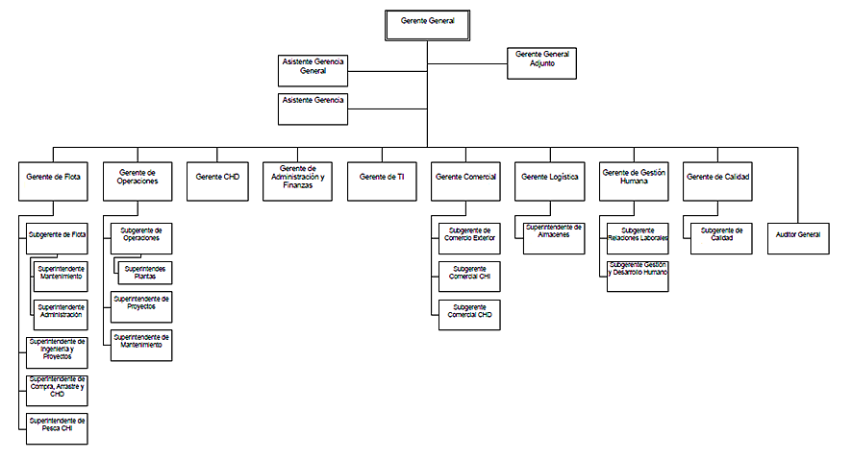*Estructura organizacional de CFG Investment-COPEINCA*

Recuperado de la Intranet de CFG-COPEINCA

* 1. **CERTICICACIONES DE LA EMPRESA**

CFG Investment-COPEINCA tiene las certificaciones de calidad requeridas por el mercado como son: GMP+ 2020, ISO 9001, ISO 14001, BASC, Friend of the Sea y Marin Trust. A continuación, se muestran los logos de las certificaciones y los programas:

**Figura 5**

*Logos de los programas de sistemas de gestión*

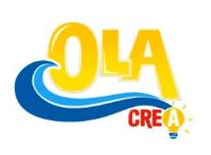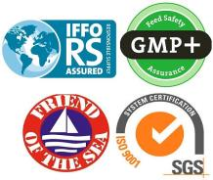

Recuperado de la Intranet de CFG-COPEINCA

* 1. **ÁREA DE CALIDAD, INVESTIGACIÓN Y DESARROLLO**

CFG Investment-COPEINCA cuenta con un área de Calidad que vela por tres grandes procesos: la gestión de la calidad, la gestión ambiental y los procesos de investigación y desarrollo. Cada planta posee un laboratorio de calidad, con equipos modernos para realizar análisis en todos los puntos de control, desde la materia prima, el proceso y el producto terminado.

* + 1. **SISTEMA DE CALIDAD**

El Sistema de Calidad tiene como objetivo obtener productos inocuos y de la mejor calidad, mediante procesos eficientes. Basándonos en los requisitos de gestión la norma ISO 9001, los requisitos HACCP y los requisitos de responsabilidad en la extracción, producción y comercialización de las normas MArin Trust y amigo del mar (FOS). **Fuente interna**

La gestión de calidad es un factor fundamental para mejorar los productos actuales, desarrollar nuevos y poder así incursionar en nuevos mercados; por lo que el enfoque en toda la cadena de valor debe ser una de las prioridades. En el proceso productivo, el reto es mantener la frescura de la materia prima mediante el procesamiento continuo y a la máxima velocidad de la planta, así como estandarizar los parámetros de proceso como son el porcentaje de humedad y el porcentaje de grasa en la composición de la harina de pescado, de tal forma de mejorar el porcentaje de proteína en su contenido; para ello, se recomienda establecer programas de mantenimiento preventivo que garanticen la continuidad de las operaciones y la optimización del proceso. Por otro lado, es necesario contar con equipos de medición en tiempo real que permita ajustar el proceso inmediatamente. Otra recomendación sería equipar las plantas con equipos de automatización y control.

1. **DESCRIPCIÓN DE OPERACIONES**
   1. **Descarga de materia prima**

En esta etapa se traslada el pescado desde la bodega de la embarcación hacia la planta, en las bodegas se introduce una manguera de succión el cual mediante un vacío producido por la bomba de desplazamiento positivo se produce la absorción del pescado. Para el bombeo se añade agua de mar en las bodegas para facilitar la absorción y transporte del pescado por las tuberías de HPDE, debe hacerse con el menor daño posible, de tal forma que se evite el destrozo del pescado.

**Tabla 1**

*Controles de impacto en la etapa de descarga de materia prima*

Recuperado del Manual HACCP para HP y AP y Control de Proceso de Proceso productivo Línea Harina. Elaboración propia

|  |  |  |  |  |
| --- | --- | --- | --- | --- |
| EQUIPOS | PARÁMETROS | INDICADOR | RANGO ACEPT. | FREC. |
| *Línea Norte: Sistema Presión Vació de 200 TM/h.  *Línea Sur: Sistema Presión Vació de 200 TM/h | Velocidad de descarga de 120 TM/h | % Destrozado en Planta | <5 | E/P |

* 1. **Recepción y pesaje de materia prima**

La anchoveta es enviada mediante un transportador de malla a las tolvas de pesaje, en este trayecto se va realizando la separación del agua de mar del pescado. La balanza cuenta con una pre-tolva y una tolva de pesaje, estas son automáticas y se reporta tanto la hora de descarga, el peso por tolvada y el total de la pesca descargada por embarcación.

**Tabla 2**

|  |  |
| --- | --- |
| EQUIPOS | PARÁMETROS |
| 2 tolvas de pesaje de 2 TM | Transportadores de mallas de capacidad de 300 TM/h |

*Equipos y Parámetros de la etapa de Recepción y Pesaje de Materia Prima*

Recuperado del Manual HACCP para HP y AP y Control de Proceso de Proceso productivo Línea Harina. Elaboración propia

**Tabla 3**

*Clasificación de Calidad de MP en la Recepción*

|  |  |  |
| --- | --- | --- |
| CALIDAD MATERIA PRIMA EN LA RECEPCIÓN | | CALIDAD DE HARINA PROYECTADA |
| TIPO | **TVBN** |
| Super Prime | < 20 | Super Prime |
| Prime | 20 - 25 | Prime |
| Otras | >25 | Otras |

Recuperado del Manual HACCP para HP y AP y Control de Proceso de Proceso productivo Línea Harina. Elaboración propia

* 1. **Almacenamiento de Materia Prima**

La materia prima es clasificada en cada poza de almacenamiento según su calidad basada en características organolépticas y/o TBVN al momento de recepción es planta. Después de haber pesado la materia prima, se transporta a las pozas de almacenamiento de concreto, en la planta de Chicama Norte se cuenta con 7 pozas de 330, 170, 170, 330, 220, 220 y 240 TM de capacidad c/u, asimismo las pozas cuentan con desaguadores que permiten una máxima evacuación de la sanguaza, esta se origina por la presión a que está sometido el pescado. En esta etapa se busca tener el menor tiempo de almacenamiento, las pozas son llenadas máximo hasta las 3/4 partes para conservar mejor el pescado y evitar acelerar la descomposición. Además, se realiza una gestión eficiente del movimiento de pozas de acuerdo con el TBVN y TDC de la materia prima que permite aprovechar al máximo la frescura de la materia prima y optimizar la calidad.

**Tabla 4**

*Equipos y Parámetros en etapa de almacenamiento de materia prima*

|  |  |  |  |  |
| --- | --- | --- | --- | --- |
| EQUIPO | INDICADOR | MEDICIÓN | RANGO | FRECUENCIA |
| Pozas | Calidad de materia prima que ingresa a cocinas. | Tiempo  TBVN | < 6 h  TBVN ingreso a cocinas <60 | Cada E/P y/o cambio de poza |

Recuperado del Manual HACCP para HP y AP y Control de Proceso de Proceso productivo Línea Harina. Elaboración propia

* 1. **Cocción**

El proceso de cocción permite una adecuada separación de las grasas, coagular las proteínas y la reducción de carga bacteriana. Esta etapa se inicia cuando los transportadores helicoidales extractores de las pozas alimentan los elevadores de cangilones, para llevar el pescado hasta el tolvín de distribución a cocinas. El cocinado se realiza con vapor seco indirecto o vapor mixto en el caso que se tenga alto contenido de grasa en la materia prima (>6%). Asi también es regulado el tiempo de cocción de tal modo de tener una óptima cocción. Las temperaturas de cocción son 95 – 100°C en condiciones normales de la materia prima, por un tiempo aproximado de 12 -15 min. La regulación de temperatura del cocinado se hace mediante ajuste manual de las válvulas de inyección de vapor indirecto y directo. Las cocinas cuentan con instrumentos de control como manómetros y termómetros para medir la presión y temperatura.

**Tabla 5**

*Equipos y parámetros en la etapa de Cocción.*

|  |  |  |  |  |  |
| --- | --- | --- | --- | --- | --- |
| EQUIPO | INDICADOR | MEDICIÓN | RANGO | FRECUENCIA | DESVIACIÓN |
| Cocinas  01 Cocina (20 TM)  01 Cocina (60 TM) | Alimentación a Cocina | TBVN | SP:<25 TBVN  P:25-30 TBVN  Otras:>30 BVN | 1 -2 h  Cambio de Pozas | >60 TBVN |
| Tiempo residencia de la materia en cocinas | RPM | Se regula según capacidad cocina y calidad de materia prima | 1 h | Fuera rango |

Recuperado del Manual HACCP para HP y AP y Control de Proceso de Proceso productivo Línea Harina. Elaboración propia

**Tabla 6**

*Calidad proyectada de harina según calidad de materia prima al ingreso a cocina*

|  |  |  |  |  |
| --- | --- | --- | --- | --- |
| **CALIDAD MATERIA PRIMA DE INGRESO A COCINA** | | | | **CALIDAD HARINA PROYERCTADA** |
| **SIN FRÍO** | | **CON FRÍO** | |
| **TBVN** | **TDC** | **TBVN** | **TDC** |
| < 22 | < 13 | < 25 | NA | Super Prime |
| 22-30 | 14-16 | 25-30 | NA | Prime |
| > 30 | > 16 | > 30 | NA | Otros |

Recuperado del Control de Proceso de Proceso productivo Línea Harina. Elaboración propia

* 1. **Drenado y Prensado**

El objetivo del pre desaguado es efectuar un drenaje previo al prensado. Toda la masa que sale del cocinador no puede ser tomada por la prensa sin disminuir en forma considerable su rendimiento.

El pre desaguado o pre prensado se realiza en Pre strainers, ya que durante la cocción no se produce ninguna separación física y el material que entra es el mismo que sale. La mayor parte del material líquido que se produce en esa etapa se puede separar por drenaje lo cual se consigue generalmente pasando el material cocido a lo largo de un transportador con un tambor giratorio perforado, el cual permite eliminar el líquido producido en la tapa de cocinado compuesto por aceite, agua y sólidos.

La operación de prensado tiene como objetivo la separación de agua y grasa de tal forma que la torta de prensa contenga la menor cantidad posibles de estos dos componentes y el licor de prensa sea pobre en sólidos.

La torta de prensa la cual contiene una humedad en el rango de 40% a 45% y grasa <4%. La parte líquida se denomina licor de prensa la cual contiene un %S menor a 30%, el cual se une a los líquidos de los pre-strainers y se bombea a las separadoras de sólidos, la torta de prensa pasa a la siguiente etapa de secado.

**Tabla 7**

|  |  |  |  |  |
| --- | --- | --- | --- | --- |
| **EQUIPO** | **INDICADOR** | **MEDICIÓN** | **RANGO ACEPT.** | **FRECUENCIA** |
| Prensas  (30 TM, 45TM, 25 TM) | Humedad | %Humedad torta prensa | ≤ 42 | 2 h |
| Grasa | %Grasa torta prensa | ≤ 4% | 2 h |

*Controles en la etapa de Prensado*

Recuperado del Control de Proceso de Proceso productivo Línea Harina. Elaboración propia

* 1. **Secado**

La operación de secado tiene como objetivo la reducción de la humedad de la torta integral (compuesta por torta de prensa, torta de separadora, concentrado y torta PAMA) hasta los parámetros deseados de Calidad.

* + 1. **Homogenizado**

Tiene como objetivo principal la homogenización de la torta integral. La torta ingresa con humedad >50% y debido al uso de vapor en el equipo Homogenizador este genera un aumento de la temperatura ocasionando así la reducción de humedad entre 5 a 15%. Los equipos homogenizadores son de tipo rotadisk que en su interior tiene discos que a su vez cuentan con paletas de avance de carga.

* + 1. **Pre Secado**

Tiene como objetivo asegurar la destrucción de bacterias y es considerado el PCC (Punto Crítico de Control). La torta ingresa al secador con humedad >35%, las altas temperaturas generan una reducción en la humedad. El producto saliente de esta etapa secado es llamado scrap y se encuentra entre 15-22% humedad. Los secadores principales son del tipo rotatubo.

* + 1. **Secado Final**

Tiene como objetivo reducir el % humedad al rango operacional (6.5-9.0%). En esta etapa se reduce la humedad en secadores del tipo Aire Caliente o Rotatubo dependiendo de la planta. Los finos son recuperados en 2 ciclones y enviados al transportador helicoidal colector del secador de aire caliente luego el scrap es transportado mediante transportadores helicoidales al equipo purificador, donde se recuperan impurezas que puedan afectar la calidad del producto final.

**Tabla 8**

*Controles en la etapa de Secado.*

Recuperado del Control de Proceso de Proceso productivo Línea Harina. Elaboración propia

|  |  |  |  |  |
| --- | --- | --- | --- | --- |
| **EQUIPO** | **INDICADOR** | **MEDICIÓN** | **RANGO ACEPT.** | **FRECUENCIA** |
| Homogenizado | Humedad | Humedad a la salida | 30-50% | 2 h |
| Pre secado | 15-22% | 1 h |
| Secado Final | 6-9% | * 1. in |

* 1. **Purificado**

El scrap saliente del secador final ingresa al purificador que realiza un tamizado mediante un juego de mallas que permiten eliminar las partículas extrañas.

* 1. **Molienda**

La molienda tiene por objetivo reducir y homogenizar el tamaño de las partículas y obtener una granulometría uniforme, esta operación se realiza a través de molinos. La harina final debe de tener una granulometría pasante < 99% con malla N°12

* 1. **Enfriamiento**

La harina sale del secador de aire caliente es conducida hacia un enfriador, el cual funciona mediante una circulación de aire a través de un cilindro rotativo por donde atraviesa la harina. Para la recuperación de los finos, se tiene un sistema de filtros manga. Los finos son enviados hacia la siguiente fase que es la molienda.

**Tabla 9**

*Controles en la etapa de Secado.*

Recuperado del Control de Proceso de Proceso productivo Línea Harina. Elaboración propia

|  |  |  |  |  |
| --- | --- | --- | --- | --- |
| **EQUIPO** | **INDICADOR** | **MEDICIÓN** | **RANGO ACEPT.** | **FRECUENCIA** |
| Molinos | Granulometria | Granulometria | >99% | 6 h |
| Enfriador | Temperatura | Temperatura | >38% | 1 h |

* 1. **Dosificación de antioxidante**

La grasa de las harinas de pescado se estabiliza mediante la adición de antioxidante (etoxiquina), inmediatamente después de la fabricación. La harina se almacena en un tolvín, luego se transporta con un transportador helicoidal y se realiza la adición de antioxidantes con una boquilla tipo spray con aire comprimido y en forma de abanico para asegurar que llegue de manera homogénea a la harina. La cantidad agregada fluctúa entre 700 a 900 ppm con la finalidad de evitar la auto combustión de sus ácidos grasos.

* 1. **Ensaque**

La harina de pescado tratada con antioxidante es transportada por medio de un transportador helicoidal hacia la balanza ensacadora, estas poseen un pantalón de ensaque sobre la cual se vierte la harina en sacos de 50+/-0.50 kg. El pesaje se realiza en una balanza electromecánica, los sacos son cocidos y trasladados por medio de transportadores de tablillas horizontales e inclinados, seguidamente son trasladados a un almacén de campo en donde son apilados en rumas de 50 TM (1000 sacos), para su posterior venta y embarque.

* 1. **Evaporación**

En esta etapa se realiza la concentración de los sólidos solubles presentes en el agua de cola. La concentración se obtiene mediante la evaporación de agua por tratamiento térmico en donde se debe alcanzar un %sólido > 40%. Para garantizar una concentración eficiente de la planta evaporadora se debe limpiar químicamente cada 24 horas para retirar la grasa y cada 72 horas para eliminar el caliche.

**Tabla 10**

*Controles de impacto en la etapa de Evaporación.*

|  |  |  |  |  |
| --- | --- | --- | --- | --- |
| **EQUIPO** | **INDICADOR** | **MEDICIÓN** | **RANGO ACEPT.** | **FRECUENCIA** |
| Planta Evaporadora | Concentrado | TVBN | <140 | >140 |
| Sólidos | >40% | < 40% |
| Grasa | < 2.5% | >2.5% |

Recuperado del Control de Proceso de Proceso productivo Línea Harina. Elaboración propia

**Tabla 11**

*Calidad proyectada de harina según calidad de concentrado al ingreso del secado*

|  |  |  |
| --- | --- | --- |
| **EQUIPO** | **INDICADOR** | **CALIDAD HARINA**  **PROYECTADA** |
| **TIPO** | **TVBN** |
| Super Prime | <120 | Super Prime |
| Prime | 120-140 | Prime |
| Otras | >140 | Otras |

Recuperado del Control de Proceso de Proceso productivo Línea Harina. Elaboración propia

Recuperado del Control de Proceso de Proceso productivo Línea Harina. Elaboración propia

**Figura 6**

*Diagrama de flujo de harina de pescado y aceite crudo de pescado NCH*

1. **ACTIVIDADES DESARROLLADAS**

Durante el año 2020 desarrolle diferentes actividades estas se describen en el siguiente cuadro:

|  |  |
| --- | --- |
| **Puesto** | **Actividades Asignadas** |
| **Practicante de Calidad CFG** | Actualización de formatos de SSOP. |
| Preparación de soluciones químicas. |
| Muestreo en la zona de recepción, PAMA y harina de pescado. |
| Análisis fisicoquímicos. |
| Realizar reportes diarios durante producción. |
| Apoyar en proceso de Auditorias de Calidad. |
| Encargada del proceso de recertificación BASC en planta Chicama Norte CFG y Chicama Sur COPEINCA |
| Apoyar al Sistema de Mejora Continua |

* 1. **Actualización de formatos SSOP**

Las SSOP son procedimientos escritos que son establecidos e implementados para prevenir la contaminación o adulteración directa de los alimentos. Son 7 pilares fundamentales:

* Personal
* Prevención de la contaminación cruzada
* Infraestructura y mantenimiento
* Limpieza y desinfección
* Gestión de insumos
* Identificación, trazabilidad y muestreo
* Alerta temprana y recolecta

|  |  |  |  |  |
| --- | --- | --- | --- | --- |
| **ACTIVIDAD DE MONITOREO** | | **FRECUENCIA** | **ÁREA RESPONSABLE** | **REGISTRO** |
| **Prevención de la contaminación cruzada** | Análisis de cloro residual en agua | Diario | Calidad | GAC-FOR-001 |
| Fumigación de planta (desde chata hasta almacenes) y áreas externas | Quincenal | Calidad/ Producción/ PP.TT. | GAC-FOR-007 |
| Inspección de insumos y compuestos tóxicos | Diario | Calidad/A. Materiales/ A. PP.TT. /Mantenimiento/ Producción | GAC-FOR-003 |
| Verificación de hábitos de Saneamiento del personal | Mensual | Calidad | GAC-FOR-004 |
| Verificación de condiciones higiénico-sanitaria de SSHH | Semanal | Calidad | GAC-FOR-006 |
| **Personal** | Verificación de Higiene del personal | Mensual | Calidad | GAC-FOR-005 |
| **Limpieza y Desinfección** | Inspección de Planta | Diario/Semanal | Calidad | GAC-FOR-002 |

Estos procedimientos se realizan de acuerdo a un programa de monitoreo:

* 1. **Preparación de soluciones químicas**

Antes de que inicie la temporada de producción se realiza la preparación de las diferentes soluciones químicas que se utilizaran durante los análisis.

Falta colocar las preparaciones

* 1. **Muestreo en la zona de recepción, PAMA y harina de pescado**
  2. **Análisis fisicoquímicos**
  3. **Realizar reportes diarios durante producción**
  4. **Apoyar en proceso de Auditorias de Calidad**.
  5. **Apoyar al Sistema de Mejora Continua**
  6. **Proceso de recertificación BASC en planta Chicama Norte CFG y Chicama Sur COPEINCA**

La elaboración de harina de pescado se basa principalmente en separar la humedad y el contenido graso de la materia prima; a su vez, la elaboración de aceite crudo de pescado NCH y CH se basa en la recuperación de la grasa presente en la materia y en el agua de bombeo; el diagrama de flujo es un esquema donde se presenta los procesos de producción desde la descarga de la materia prima, hasta el almacenamiento del producto terminado.

El sector pesquero es un elemento estratégico para la economía del Perú, principalmente por ser una importante fuente generadora de divisas después de la minería. **(6)**

Perú ha exportado menos harina de pescado a China debido al impacto de la pandemia. Es previsible que más cargamentos peruanos lleguen a los puertos chinos junto con la reanudación de las actividades económicas en todo el mundo. **(7)**

Se espera que disminuya el impacto negativo del COVID-19 en el comercio de harina y aceite de pescado. En primer lugar, el gobierno y las autoridades competentes pertinentes han tenido suficiente tiempo y más experiencia para hacer frente a la pandemia y formalizar planes de adaptación. En segundo lugar, en el frente de la demanda, China, que generalmente absorbe el 80 por ciento de la producción peruana de harina de pescado, parece haberse recuperado rápidamente de la pandemia a medida que la acuicultura y las actividades agrícolas terrestres han comenzado a normalizarse. **(7)**

COPEINCA-CFG cuenta con 21 años y en la actualidad ocupa el primer lugar de la cuota de

pesca nacional de anchoveta asignada por el estado peruano, luego de la fusión operativa con la empres

empresa pesquera CFG Investment, subsidiaria del grupo chino Pacific Andes Holdings Limited

(PAHL) tras la compra efectuada en el año 2013. Convirtiéndose esta cuota de pesca en una de

sus ventajas competitivas. COPEINCA-CFG ha venido facturando en promedio USD 380 millones de dólares al año, producto de la venta de harina y aceite de pescado. **(9)**

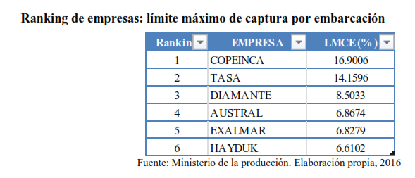**(9)**

**ESTUDIO DE DATOS**

**TRABAJOS ENCOMENDADOS**

**RESULTADOS**

**CONCLUSIONES**

**RECOMENDACIONES**

**REFERENCIAS BIBLIOGRÁFICAS**

**APÉNDICE**